空气弹簧隔振台特性试验及信号处理算法研究
王志新，李东升，沈小燕，尹建龙
（中国计量学院 计量测试工程学院，浙江 杭州310018）
摘 要：超精密测量对环境振动要求非常严格，其仪器设备中多安装隔振装置。为评估某重点实验室圆度仪中使用的仪用小型空气弹簧隔振台的隔振性能，利用压电式加速度传感器设计振动测试试验。根据振动测试中信号的实际情况，设计信号处理算法，对采集到的加速度信号进行预处理、积分运算、频谱分析，消除信号中低频趋势项和干扰噪声，还原实际振动状况，准确获取隔振系统振动位移曲线及其固有频率。试验表明，该空气弹簧隔振系统各项指标满足隔振要求。信号处理算法对振动测试中的加速度信号处理具有一定指导意义，也可作为故障诊断中加速度信号处理的参考。
关键词：空气弹簧隔振系统；振动测试；信号预处理；积分运算；频谱分析；固有频率
中图分类号：TB534, TN911.7 文献标识码：A

Characteristic Test of Air-spring Isolation Platform and Its Signal
Processing Algorithms
Wang Zhi-xin, Li Dong-sheng, Shen Xiao-Yan, Yin Jian-long
(China Jiliang University, Hangzhou, Zhejiang 310018, China)
Abstract：Ultra-precision Measurement is very strict with vibration in the environment; most of measuring equipments are installed isolation device. In order to evaluate the vibration isolation performance of air-spring isolation platform installed on the roundness instrument in the key laboratory of one university, the vibration measurement is designed by using piezoelectric acceleration sensor. According to the actual measurement situation, the signal processing algorithms are designed. The collected acceleration signal is taken pretreatment, integral operation and frequency spectrum analysis to eliminate trend item and interference noise, restore the actual vibration condition and get the vibration displacement curve and the natural frequency of the vibration isolation system accurately. The results show that the indicators of the air-spring isolation platform meet the requirements of vibration isolation. The designed signal optimization algorithms have guiding significance to the acceleration signal processing in the vibration measurement, and also can be used as a reference of signal processing in the fault detection.
Key words：Air-spring Isolation System; Vibration Measurement; Signal Pretreatment; Integral Operation; Frequency Spectrum Analysis; Natural Frequency

0 引言
空气弹簧隔振装置可以有效地隔离来自外界的振动，是目前解决仪器仪表、精密设备微振动最有效的手段，目前已在超精密测量及加工方面得到了广泛应用^{[1]}。相比于大型空气隔振平台，仪用小型空气隔振平台具有价格低、移动方便等优点，可安装于仪器底部，特别适用于粗糙度仪、圆度仪及原子力显微镜等需要隔振的精密仪器设备。
固有频率是隔振系统的重要物理参数，同时也是评价系统隔振性能的重要指标。空气弹簧隔振平台实际工作中由于可能存在的耦合振动^{[2]}而使理论分析存在一定难度，故工程中一般采用振动测试的方法来获取隔振系统的固有频率。为获取某重点实验室圆度仪中使用的仪用小型空气隔振台的固有频率，了解其隔振性能。这里采用加速度传感器设计振动测试试验；并基于MATLAB设计了一系列的振动信号处理算法，对采集到的加速度信号进行预处理、积分运算、频谱分析，还原实际振动状况，准确获取隔振系统实际振动位移曲线及其固有频率。

1 仪用空气弹簧隔振台及振动测试
仪用小型空气弹簧隔振平台主要由工作台面和膜式空气弹簧组成，面积为（600530）mm。该隔振台采用四点支撑，属于耦合作用最弱的一种形式^{[1]}，同时四支撑点空气弹簧完全相同且以平台的主惯性轴为对称轴对称分布，可有效防止由于空气弹簧的刚度和各点挠度不相同或受力不均而引起的平台偏转^{[3]}。
各空气弹簧通过管路与平台中部的各附加气室相连，同时由三个SMC的VM13型机械阀门组成了该隔振平台的机械调平系统，通过杠杆原理控制空气弹簧中的进气量，实现平台的自动调平。
振动测试试验如图1所示，测试系统采用江苏联能电子技术有限公司的CA-YD-189压电式加速度传感器，另设有信号调理模块对获取的信号进行放大、调理。隔振台通过管路接入稳压气源，气压设定为0.3Mpa，其工作台面随着空气弹簧的变形而脱离地面。振动测试采用锤击法，力锤敲击隔振台附近地面，同时传感器采集在此激励下隔振平台测试点的加速度信号（测试点位于平台的正中心）。
注意：由于对精密测试、精密测量产生不良影响的振动频率主要是0.5～70 Hz内的微幅振动^{[4]}，所以在测试试验中选择的加速度传感器的频响下限应尽可能低。
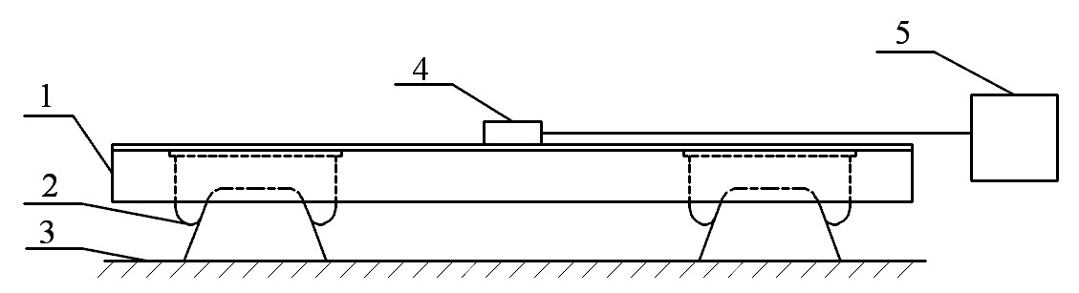
1 隔振平台 2空气弹簧 3 地面
4 加速度传感器 5 信号处理系统
图1 空气隔振平台振动测试系统

2 振动信号预处理
振动测试中，传感器采集到的原始信号因外界噪声干扰通常存在低频趋势项和高频干扰噪声，呈现出非线性、非平稳性和非光滑性，甚至会偏离其真实值，影响到后续处理、分析。振动信号预处理是指对数据采集系统得到的实测信号在分析前进行预处理^{[5]}，尽可能真实地还原成实际振动状况 ^{[6]}，提高数据的真实性和稳定性。
考虑到隔振平台振动测试中外界的干扰，这里采用了振动信号预处理的两种方法。
（1）消除多项式趋势项
测试试验中，由于放大电路的零点漂移、传感器性能的不稳定及外界环境的干扰，采集到的加速度信号通常存在趋势项，直接影响信号的准确性；且在后续积分运算时，由于长周期趋势项的存在，得到的变换结果可能完全失真^{[5]}，对后续数据处理产生严重的影响；所以必须消除。采用多项式最小二乘法。
传感器采集的原始信号为，且采样时间间隔相同，取采样时间间隔，设立多项式函数：
(1)
根据最小二乘法原理，确定的各待定系数，使与的误差平方和最小，即
(2)
满足有极值的条件为
(3)
依次取对的偏导，可得元线性方程组：
(4)
对方程组（4）求解，可得个各待定系数。
当时，趋势项为常数，即：
(5)
解方程（5），得：
(6)
由上式看出，时，趋势项为常数，则其计算公式为：
(7)
时为线性趋势项，有：
(8)
解方程组（8），得：
(9)
则其计算公式为：
(10)
当时为曲线趋势项，采用相同方法，可求得2阶以上的各系数。实际应用中，通常取；本文选取。
（2）数据平滑处理
加速度传感器采集到的原始信号中可能会叠加有噪声信号。噪声信号中除了有50Hz的工频及其倍频程等周期性的干扰信号外，还有不规则的随机干扰信号^{[6]}，对于随机干扰信号，由于其频带范围比较宽，且其中高频部分比例较大，造成离散数据曲线上出现毛刺、不光滑的现象。同时，试验中压电加速度传感器可能因为某种外部干扰，使个别采样点数据偏离基线较大，进而产生不规则趋势项。数据平滑处理主要目的是削弱外部干扰信号的影响，提高信噪比和曲线光滑度。这里采用五点三次平滑法。
五点三次平滑法利用最小二乘法原理对离散数据进行三次最小二乘多项式平滑^{[7]}。其计算公式为：
（11）
使用MATLAB编程实现上述的振动信号预处理。振动测试中，传感器采集到的原始信号如图2所示；预处理后的信号如图3所示。
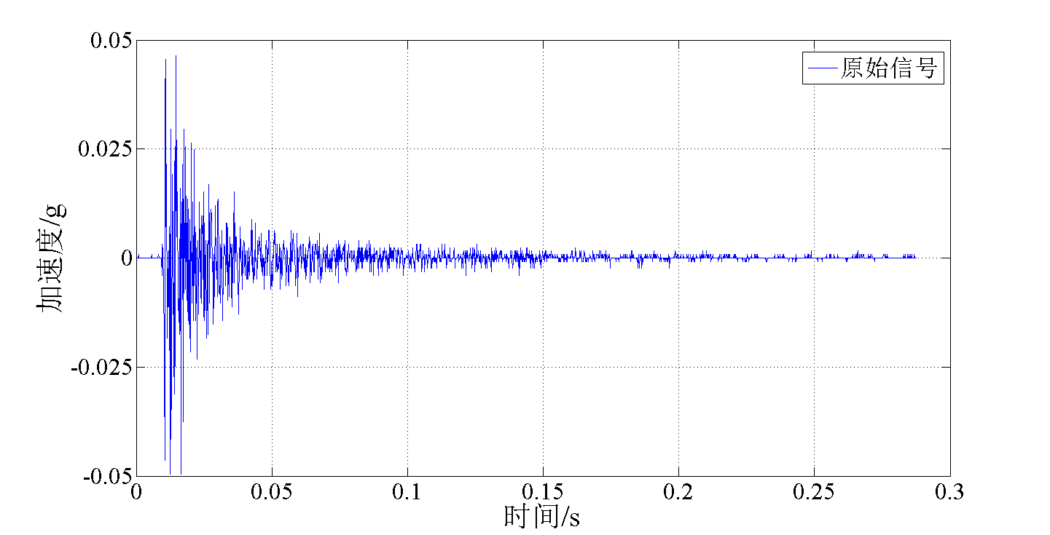
图2 原始信号
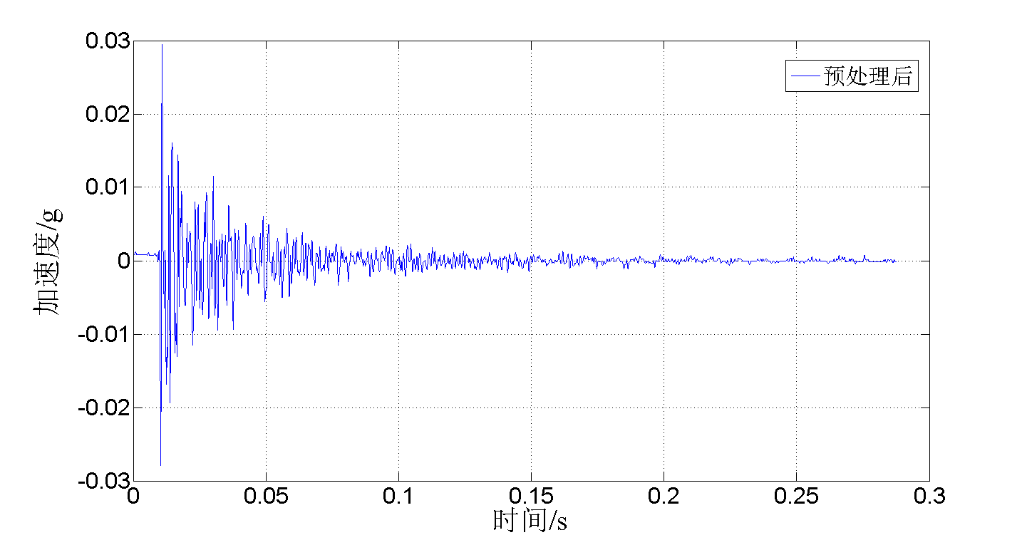
图3 预处理后信号
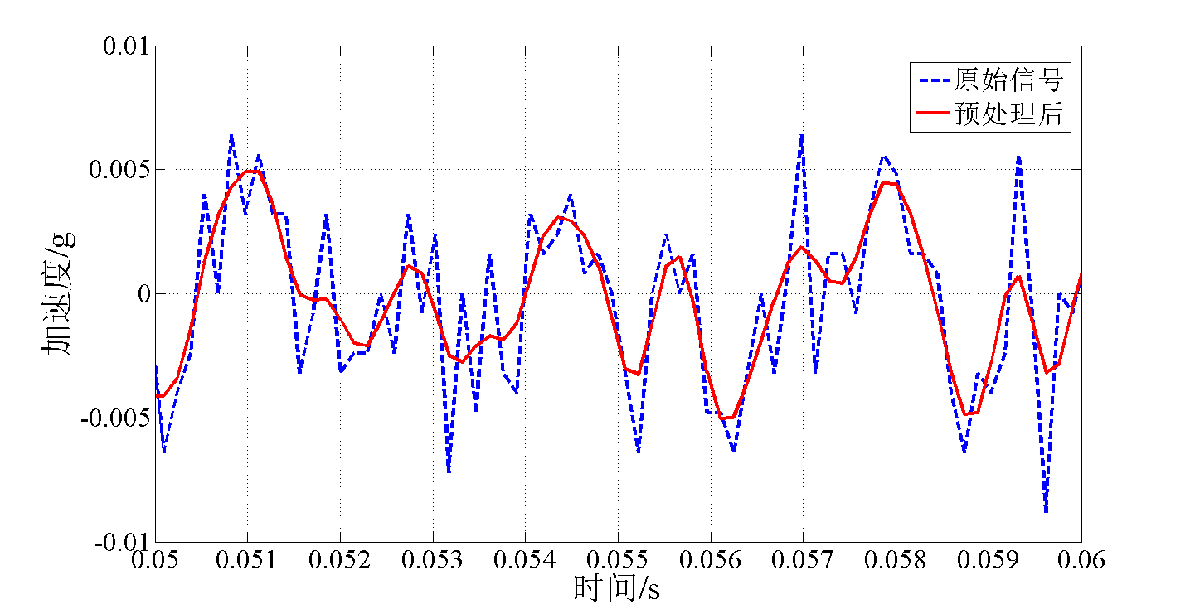
图4 原始信号预处理前后的波形对比图
为更明显的展示预处理效果，选取其中一段进行对比，如图4所示。
由以上各图可以看出原始振动信号波形不真实且明显具有毛刺，经预处理后，信号得到了很大改善，波形数据更加真实，波形更光滑，但同时存在个别点与其实际测试数据有一定差距。
3 频域二次积分
原始信号经过预处理后需要再进行二次积分来获取测试点的振动位移曲线。时域积分会出现“漂移”现象，尤其在二次积分时结果会完全失真^{[8]}，而频域积分直接以频域内正弦、余弦的积分互换关系^{[9]}，避免了微小误差在积分过程中的累积放大作用，有效解决了信号的漂移问题，具有更高的准确度、计算速度和稳定性。为减小积分时带入的误差，提高积分运算的准确度和稳定性，这里采用频域二次积分。
频域积分是将加速度信号作傅里叶变换，再利用傅里叶变换的积分特性得到积分后的频谱，最后采用傅里叶逆变换并取其实部即可得到时域的速度信号和位移信号^{[9]}。振动测试中实际采样信号采用离散傅里叶变化（DFT）后，其表达式为：
(12)
其中，为离散信号数据；N为采样数据量；为的傅里叶变换。
二次积分的数值计算公式为：
(13)
式中：，和分别为上限和下限截止频率；为频率分辨率；为积分后的离散信号。
振动信号中所含杂的低频噪声，在积分后会被放大，产生低频摆动的趋势^{[10]}，成为频域二次积分的重要误差来源，所以要根据试验中的实际情况选取合适的下限截止频率。测试系统中采用的CA-YD-189传感器的频响范围为0.2～3000Hz，考虑到其频响范围存在一定偏差，这里取下限频率为0.3Hz。
使用MATLAB软件完成频域二次积分，得到的位移曲线如图5所示。
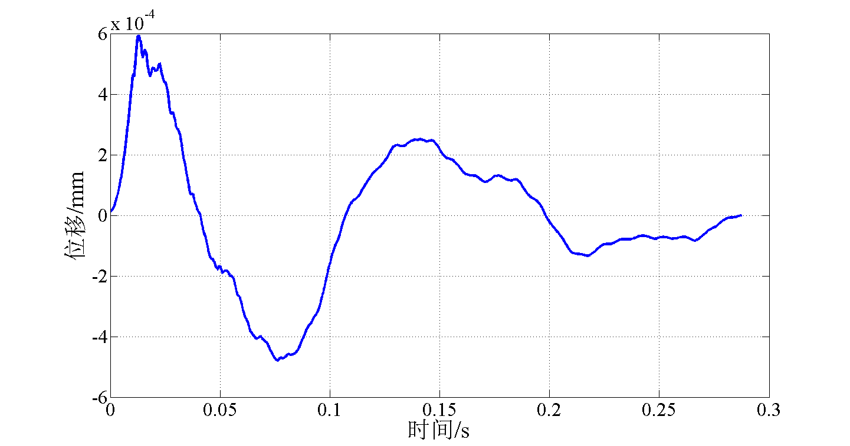
图5 频域二次积分得到的振动位移曲线
由上图可得，在测试试验中，测试点振动位移信号峰峰值即空气弹簧隔振台的最大振幅接近0.6um，其振幅可控制在微米级。
4 频谱分析
对二次积分获得的振动位移曲线进行频域处理，分析该小型空气弹簧隔振系统的频域特性，获取其固有频率，分析系统隔振性能。这里采用快速傅里叶变换。
快速傅里叶变换（FFT）巧妙利用W因子的周期性和对称性，简化了离散傅里叶变换DFT公式中的系数矩阵，从而使运算量大大减少^{[11]}。这里采用基2时间算法，思路为：若输入序列的长度为2的整数次幂，则按奇偶对分的原则逐次分割序列。该算法的核心是将一个N点的DFT，分解成两个N/2点的DFT，再将这两个N/2点的DFT合成N点DFT^{[12]}。
计算公式为
(14)
(15)
式中，。
进行快速傅里叶变换时，幅值的大小与FFT所取点数有关，但不影响最终分析。对频域二次积分得到的位移信号进行FFT变换，得到的该隔振系统的幅频特性曲线如图6~图8所示。
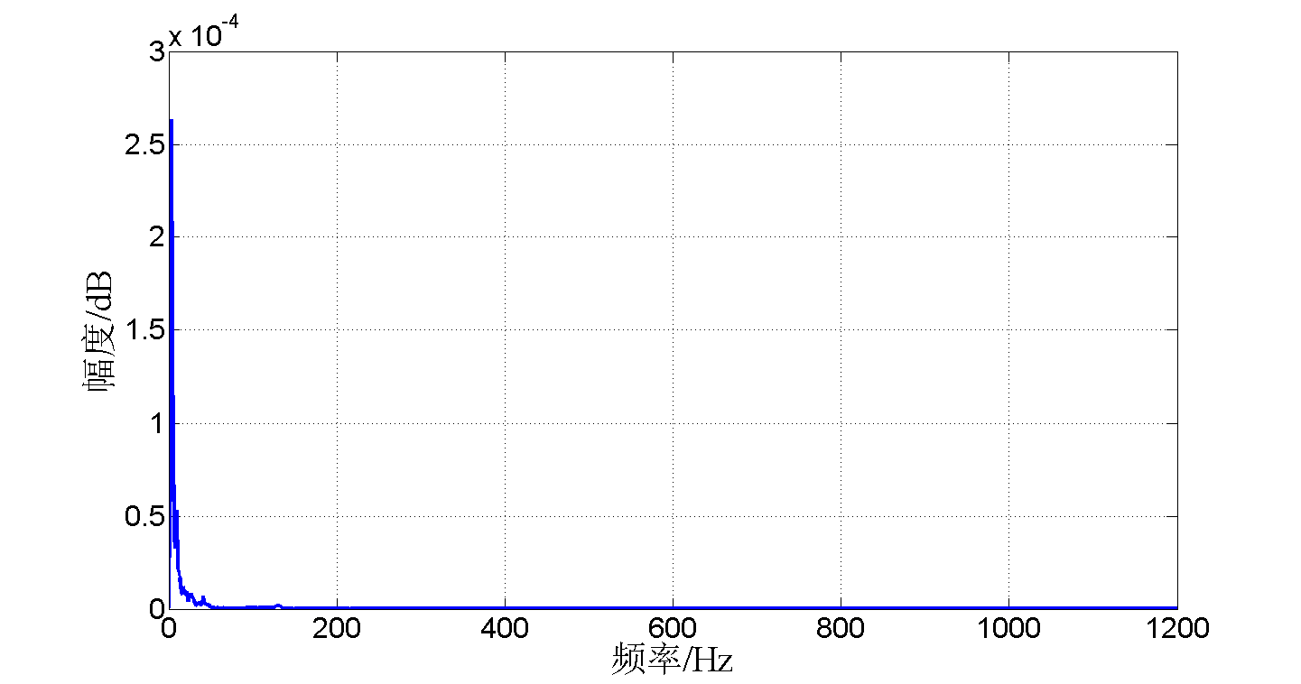
图6 幅频特性曲线（1200Hz以内）
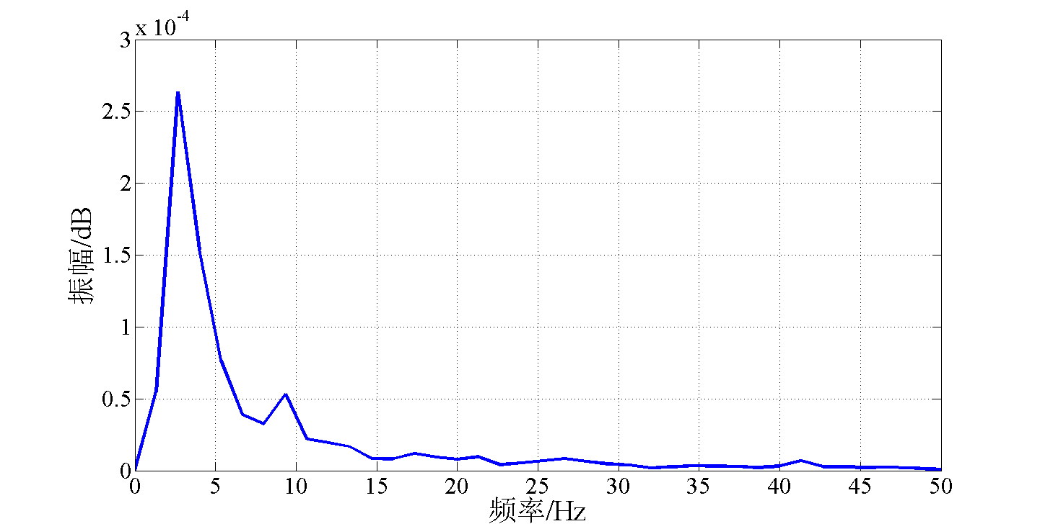

图7 幅频特性曲线（50Hz以内）

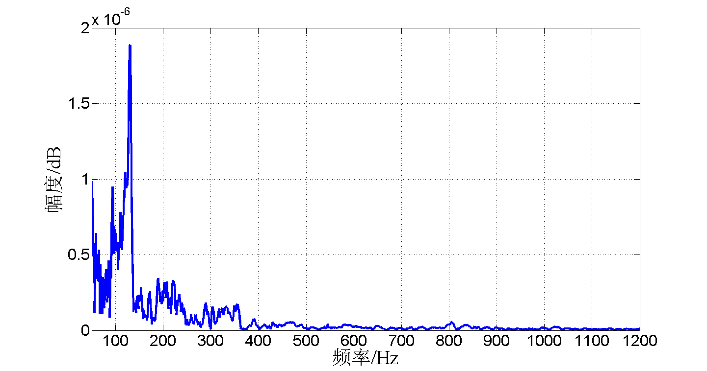
图8 幅频特性曲线（50-1200Hz）
在幅频特性曲线中，幅值最高点所对应的频率即为该系统的固有频率，即图中可得该空气弹簧隔振台的固有频率为2.67Hz。同时还可以注意到，30Hz以下的低频成分是影响隔振平台振幅大小的主要因素，所以在隔振要求严格的超精密测量中，要采取措施尽量控制或减小低频噪声干扰。

5 结论
由上述分析可得出以下结论：
（1）该小型空气弹簧隔振台在空载情况下固有频率为2.67Hz，振幅可控制在微米级，满足圆度仪隔振要求，可应用于隔振要求严格的精密仪器设备。
（2）振动信号中的低频噪声对振幅影响较大，在超精密测量中要尽量控制或减小低频噪声。
（3）设计的信号处理算法对于振动测试中加速信号的处理具有一定的指导意义，同时也可作为故障诊断中加速度信号处理的参考。
参考文献
- 林杰俊,李东升,沈小燕,金亮冰. 空气弹簧隔振平台的振动传递率研究[J]. 机械设计与制造,2012,(12):51-53.
- 杨铁军,顾仲权,刘志刚,王芝秋. 双层隔振系统耦合振动主动控制试验研究[J]. 振动工程学报,2003,16(2):149-152.

Suhara J, Okada Y, Tamura T, et al. Development of three dimensional seismic isolation device with laminated rubber bearing and rolling seal type air spring. ASME Pressure Vessels Piping Div Publ PVP, 2002, 445(2): 43-48
- 袁哲俊,王先逵主编.精密和超精密加工技术[M]. 机械工业出版社, 1999.
- 肖立波,任建亭,杨海峰. 振动信号预处理方法研究及其MATLAB实现[J]. 计算机仿真,2010,27(8):330-333,337.
- 王济,等. MATLAB在振动信号处理中的应用[M]. 北京:中国水利水电出版社,2006.
- 孙苗钟. 基于MATLAB的振动信号平滑处理方法[J]. 电子测量技术,2007,30(6):55-57.
- 陈培永,王彤. 动态加速度信号的时频域积分方法[J]. 江苏航空,2011,S1:73-76.
- 李强,王太勇,胥永刚. 基于频域积分的振动参量转换修正算法[J]. 组合机床与自动化加工技术,2005,(9):60-61,65.
- 董礼,廖明夫,杨伸记. 振动信号频域积分的滤波修正算法[J]. 机械设计与制造,2010,(1):46-48.
- 郭丹枫,庞兵. 振动信号处理的时频域方法[J]. 哈尔滨理工大学学报,2007,12(4):15-17.
- 华容. 信号分析与处理[M]. 北京：高等教育出版社,2010.

作者简介：
王志新（1989—），男，山东德州人，硕士研究生，主要研究方向为AFM、纳米测量等。
通信地址：浙江省杭州市江干区下沙高教园区学源街258号中国计量学院
单位：中国计量学院
姓名：王志新
电话：15701287571
E-mail：wangzx@nim.ac.cn

